TAREA SEMANAL 1-4:

GRAFOS CFCs

Y

ORDEN TOPOLÓGICO

INTEGRANTES:
Andrés Monetta
Alejandro Clara
Sebastián Daloia

Indice
1 Ejercicio 3
Parte 1 3
Observación 1: 3
Observación 2 3
Proposición a: 3
Proposición b: 3
Proposición c: 4
Proposición d: 4
Proposición e: 4
Parte 2 5
Procedimiento encontrar_CFCS 5
Procedimiento DFS_apilar 5
Procedimiento DFS_desapilar 5
2 Descripción para encontrar colecciones 6
3 Seudocódigo: Grado de separacion 11
Procedimiento separacion_a_articulosBFS 11
ProcedimientoGradoSeparacion 11

1 Ejercicio

Parte 1
Sea G un grafo dirigido y G_{C} su grafo de componentes

1- Considere una DFS de G en la cual los vértices son apilados en una Pila P al terminar de ser procesados. Para cada CFC C_{i} sea f_{i}, el primer vértice visitado, y sea el orden en que esos vértices son apilados en P.

Observación 1:
Una recorrida DFS va marcando los vértices visitados en pre – procesamiento y los apila en pos procesamiento.

Observación 2
Si en un recorrido DFS hay un camino entre f_{i} y f_{j}, y f_{i} es visitado antes que f_{j}, siendo f_{i} y f_{j} como en 1, entonces f_{i} no será procesado en pos procesamiento hasta recorrer todos los vértices para los cuales haya un camino y aún no hayan sido visitados, por lo que f_{j} será pos procesado antes que f_{i}.

Proposición a:

Si en una recorrida DFS el vértice f_{i} es visitado antes que el vértice f_{j} y hay un camino desde f_{i} hacia f_{j}, entonces fi será apilado después de f_{j}.

Demostración:
Como f_{i} y f_{j} son tales que se relacionan como se indica en la Observación 2, y la pila va agregando elementos en pos procesamientos, entonces es cierta la proposición.

Proposición b:
Para cada CFC C_{i}, f_{i} es el ultimo de sus vértices que se apila en P.

Demostración:

Como f_{i} pertenece a CFC C_{i} hay un camino entre este vértice y todos los vértices que pertenecen a C_{i}.
Luego como f_{i} es visitado antes que todos los demás por la observación previa es el último en ser apilado para esa CFC.

Proposición c:
Si hay algún camino desde la CFC C_{i} a la CFC C_{j}, entonces f_{i} se apila en P despues que f_{j}.

Demostración:
Si f_{i} es visitado antes que f_{j} entonces por Proposición a esto es cierto.
Es decir sea (u_{i}, u_{j}) tal que
Como C_{i} es CFC podemos armar un camino
Es decir existe un camino con f_{j} aún no visitado.
Si f_{i} es visitado despues que f_{j} entonces la arista que va de un vertice v_{i} de CFC C_{i} a un vertice v_{j} de CFC C_{j} no forma parte del arbol de recubrimiento generado por DFS. Entonces CFC C_{j} y CFC C_{i} pertenecen a distintas ramas del árbol y la rama que contiene a CFC C_{j} ha pasado ya por el pre y pos procesamiento, por lo que en este caso también f_{i} se apila después que f_{j}.

Proposición d:
Al terminar la DFS el vértice que queda en el tope de P pertenece a una CFC fuente.

Demostración:
f₁ es el último vértice en ser apilado entonces por Proposición c no hay camino alguno de C_{i} a C₁ para .
Entonces por definición de CFC fuente C₁ es fuente.

Proposición e:
En el proceso de desapilar P, la secuencia determina una secuencia que es un ordenamiento topológico de G_{C}, donde v_{i} representa la componente C_{i}

Demostración:
por Proposición c son tales que no existen caminos que vayan de un C_{j} a un C_{i} con .
Entonces en el grafo de componentes no existen caminos que vayan de v_{j} a v_{i} con
Entonces es ordenamiento topológico.

Parte 2

Procedimiento encontrar_CFCS
PROCEDIMIENTO encotrar_CFCS
var
pila: Pila
ordenamiento: ColaPrioridad
contador: entero

comienzo
crearPila(pila)
crearColaPrioridad(ordenamiento)

para cada v perteneciente a V
DFS_apilar(v,pila)
desmarcar vertices de g
dado G expresar su grafo transpuesto Gt
fin para

mientras No-vacia(pila)
u = primero(pila)
DFS_desapilar(u, Gt, pila, ordenamiento, contador)
contador++
fin mientras
fin

Procedimiento DFS_apilar
PROCEDIMIENTO DFS_apilar (v: vertice, pila: Pila)
comienzo
marcar v
para cada w adyacente a v
si w no marcado entonces
DFS_apilar(w, pila)
fin si
fin para
apilar(p,v)
fin

Procedimiento DFS_desapilar
PROCEDIMIENTO DFS_desapilar (v: vertice, G: grafo, pila: Pila, ordenamiento: ColaPrioridad, contador: entero)

comienzo
marcar v
desapilar(pila)
encolarPrioridad(v, contador)

para cada w adyacente a v
si w no marcado entonces
DFS_desapilar(w,pila)
fin si
fin para
fin

2 Descripción para encontrar colecciones
Dippy debería armar un grafo en base a los artículos y las referencias entre ellos, siendo éstos vértices y aristas respectivamente, como ejemplo véanse las Figuras 1, 2 y 3.

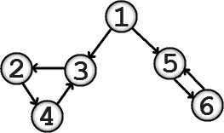
Figura 1 - En este caso los nodos numerados serían los artículos y las aristas las referencias entre ellos.

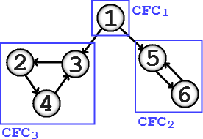
Figura 2 – Representación de las componentes CFC para el grafo de la figura 1
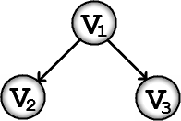

Figura 3 – Grafo de componentes para el grafo de la figura 1

Luego debería hacer una recorrida DFS agregando los artículos a una pila en pos-orden.

La inserción de elementos a la pila de esta forma, dotan a la estructura de las siguientes propiedades:

1) Al terminar la DFS, el vértice que queda en el tope de la pila pertenece a una CFC fuente.

2) En el proceso de desapilar, la secuencia de los f1,…,fk siendo estos los primeros vértices agregados de cada CFC determinan una secuencia v1,…,vk en el grafo de componentes, que es un ordenamiento topológico.

En las figuras 4 y 5 se representa la simulación de un recorrido DFS para el grafo de la figura 1 en donde el recorrido comienza en (1) y prosigue hacia los nodos con menor valor.
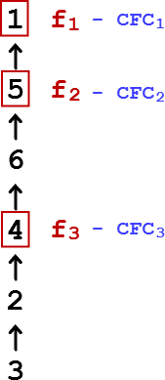
Figura 4 –
Pila P
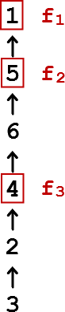
Figura 5 – Pila P
La pila P generada está dotada de las propiedades antes mencionadas, es decir la CFC de (1) es fuente (véase figura 2). Y el proceso de desapilar P determina una secuenca v1, v2, v3 a partir de los primeros vértices visitados en cada CFC, (1), (5), (4).

Esto sugiere una solución para identificar las componentes usando el grafo transpuesto. El procedimiento que debería implementar Dippy sería el siguiente:

La componente a la cual pertenece el primer elemento de la pila es fuente en G, y por lo tanto sumidero en G transpuesta. Entonces a partir de este primer elemento (haciendo un recorrido DFS) se encuentran todos los vértices pertenecientes a esa CFC. A medida que se recorren estos vértices se van desapilando y también agregando a una cola de prioridad, cuya prioridad es el número correlativo al del ordenamiento topológico. Estas operaciones se hacen en pre-orden. Entonces una vez recorrida la primer componente, se habrán extraído de la pila solo los vértices de la CFC que se estaba recorriendo. Luego por la observación 2 el siguiente elemento de la pila pertenecerá a una CFC fuente en G, la cual a su vez es sumidero en G transpuesta. De esta manera se podrá hacer el mismo recorrido para identificar los elementos de esta nueva componente, y desapilarlos de la pila agregándolos a la cola. Se continua de esta misma forma hasta que no haya más elementos en la pila, luego se devuelve la cola de prioridad con las colecciones identificadas.

A continuación se presenta un esquema de como sería la implementación del algoritmo para el grafo de la figura 1.
En las Figuras 6, 7 y 8 se esquematiza como sería el proces de desapilar P y encolar una cola de prioridad con los vértices de cada CFC.
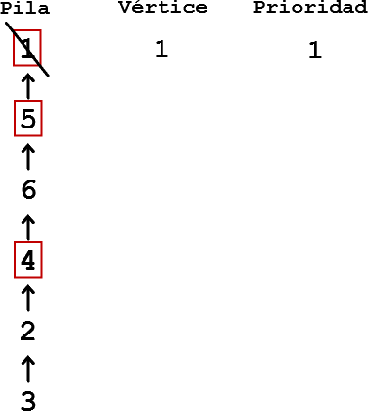

Figura 6 -Las componentes de la CFC C1 son desapiladas y apiladas en la cola usando para esto el grafo transpuesto.
Para este caso solamente hay un vértice (1)
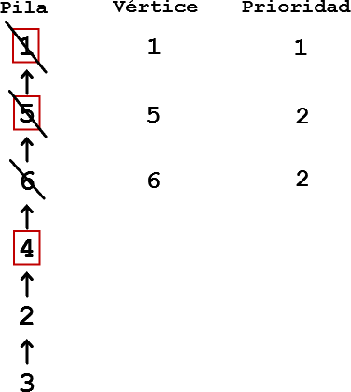

Figura 7 – El mismo procedimiento se realiza ahora para la CFC C2

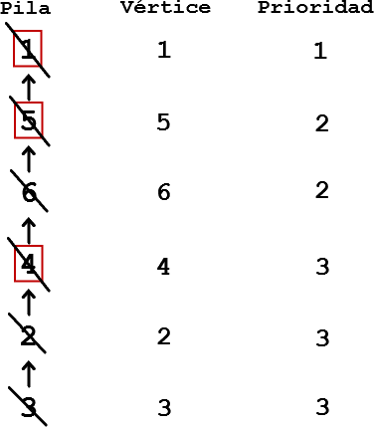
Figura 8 – Finalmente se vacía la pila P y se terminan encolando los vértices de la CFC C3 del ejemplo.

3 Seudocódigo: Grado de separacion

Procedimiento separacion_a_articulosBFS
PROCEDIMIENTO separacion_a_articulosBFS(v:Vértice,lista_distancias :Lista)

VAR Q:Cola de vértice
u,w: vértice
distAux: entero

Comienzo

CrearCola(Q)
Marcar(v)
setNivel(v, 0)/*Establece el nivel del vertice pasado como parámetro*/
InsBack(Q,v) /*”encolar”*/
distAux = 0

Mientras No-Vacia(Q)

u = primero(Q)
Q = resto(Q)

Para cada w adyacente a u
Si w no marcado entonces
Marcar(w)
setNivel(w,getNivel(u) + 1) /*getNivel Devuelve el nivel del vértice pasado como parámetro*/
si getNivel(w) > distAux entonces
distAux = getNivel(w)
InsBack(Q,w)
Fin si
Fin para
Fin Mientras
agregarALista(lista_distancias,identificador(v),distAux)
/*identificador devuelve el nombre del vértice*/
Fin

ProcedimientoGradoSeparacion
GradoSeparacion(g: grafoCFC): entero
var
l :Lista
comienzo
crearLista(l)
para cada v en g
separacion_a_articulosBFS(v,l)
/*se encarga de encontrar la max distancia entre el vertice v y todos los demas*/
fin para
retornar (MaxAux(l)) /*devuelve el maximo de la lista*/
fin

